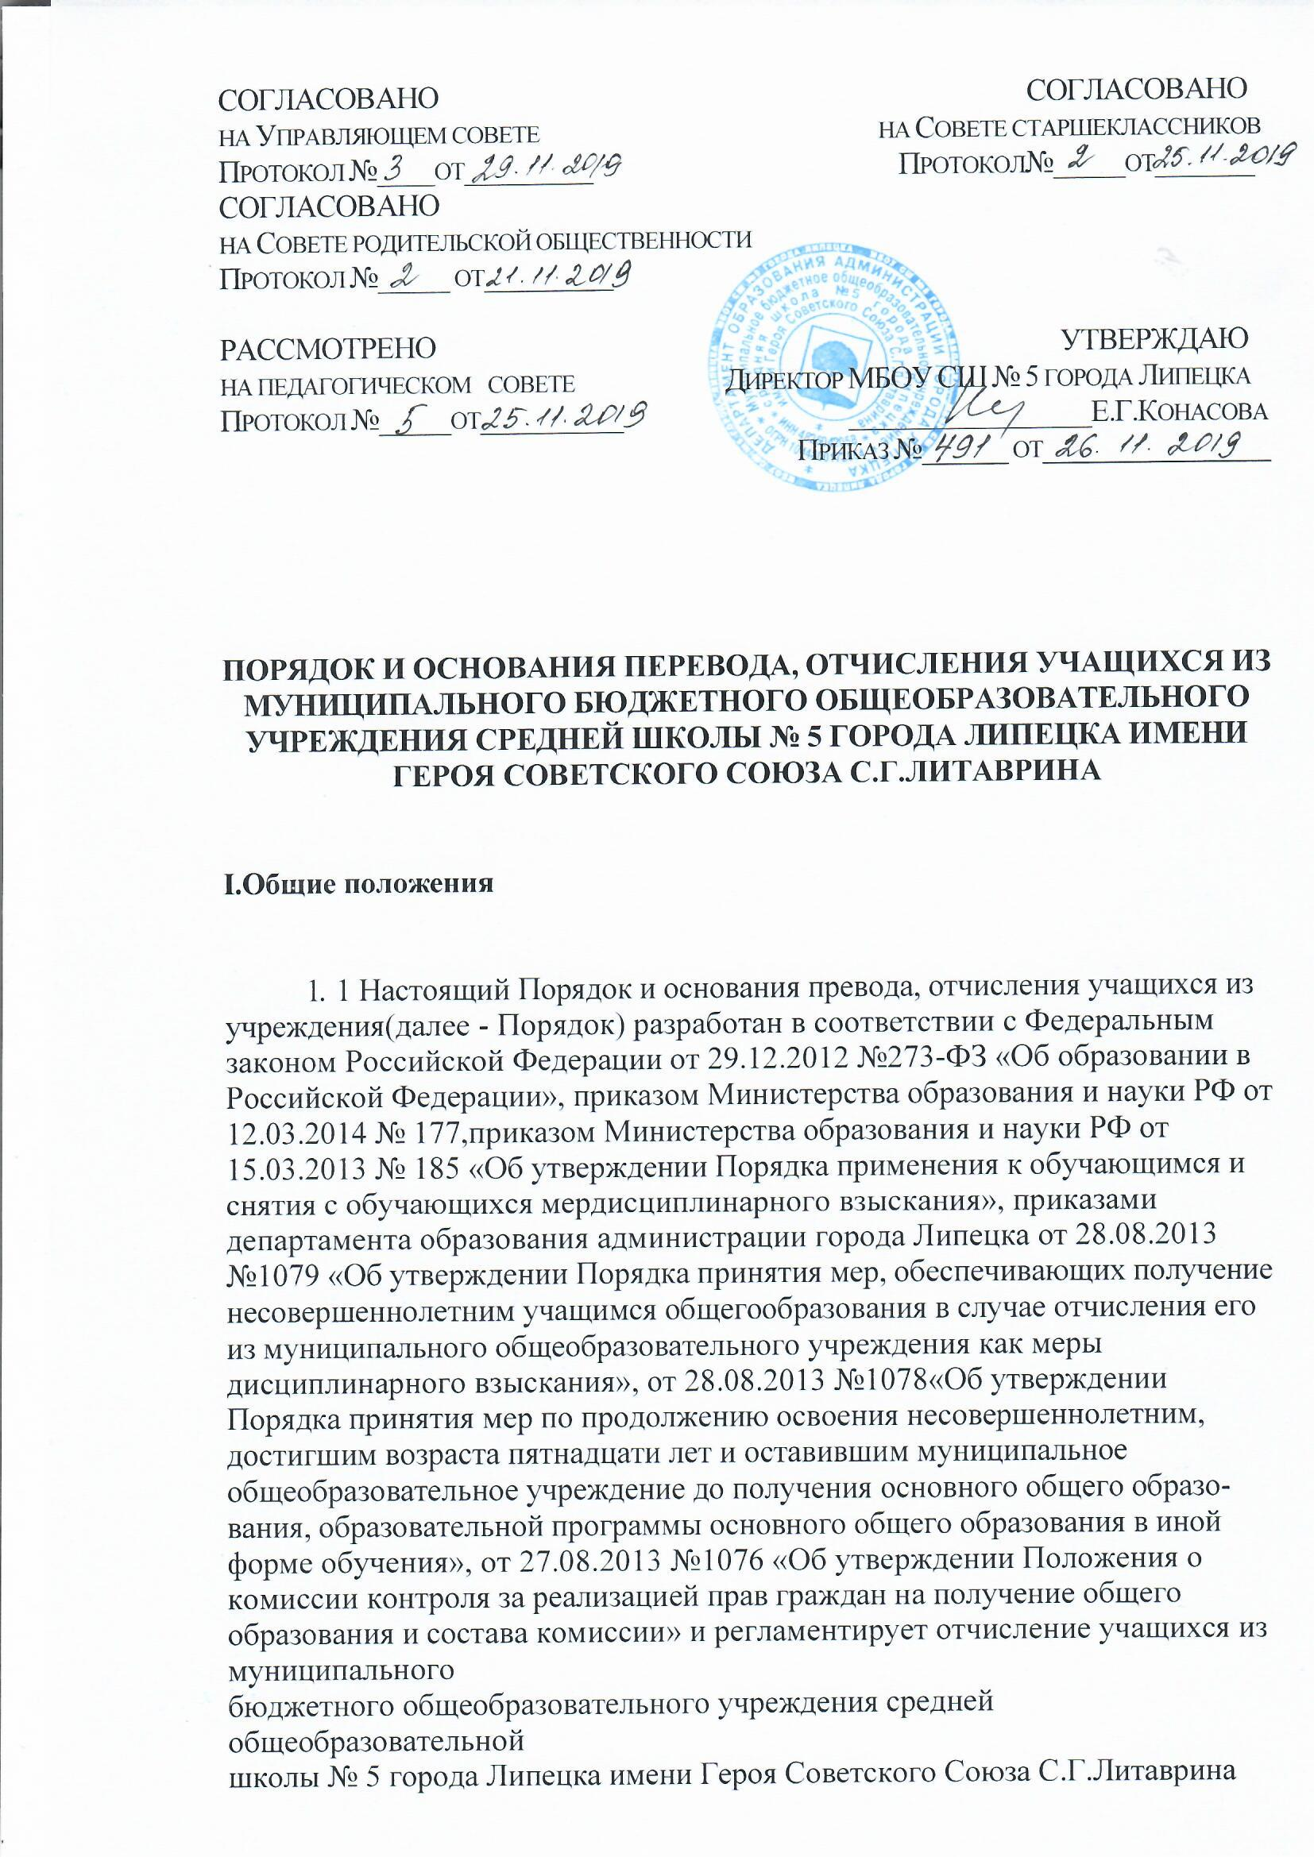

- (далее - учреждение).
- Порядок и основания перевода
2.1. Освоение образовательной программы, в том числе отдельной части или всего объема учебного предмета, курса, дисциплины (модуля) образовательной программы, сопровождается промежуточной аттестацией учащихся, проводимой в формах, определенных учебным планом, и в порядке, установленном учреждением.
2.2. Перевод учащихся из одного класса в другой осуществляется по итогам промежуточной аттестации, на основании решения педагогического совета приказом директора Школы.
2.3. Учащиеся, не прошедшие промежуточной аттестации по уважительным причинам или имеющие академическую задолженность, переводятся в следующий класс или на следующий курс условно по решению педагогического совета.
2.4. Обучающиеся в учреждении по образовательным программам начального общего, основного общего, среднего общего образования, не ликвидировавшие в установленные сроки академической задолженности с момента ее образования, по усмотрению их родителей (законных представителей) оставляются на повторное обучение, переводятся на обучение по адаптированным образовательным программам в соответствии с заявлением родителей (законных представителей), рекомендациями психолого-медико-педагогической комиссии, приказом по школе, либо на обучение по индивидуальному учебному плану в соответствии с заявлением родителей (законных представителей).
- Порядок⁻ и основания отчисления обучающихся.
3.1. Учащийся может быть отчислен из учреждения:
1) в связи с получением основного общего и среднего общего образования (завершением обучения);
2) досрочно по основаниям, установленным п. 3 настоящего Порядка.
3.2. Учащийся может быть отчислен из учреждения досрочно в следующих случаях:
1) по инициативе родителей (законных представителей) несовершеннолетнего учащегося, совершеннолетнего учащегося в случаях:
- перевода учащегося для продолжения освоения общеобразовательной программы в другое общеобразовательное учреждение;
- продолжения освоения общеобразовательной программы в форме семейного образования или в форме самообразования;
- оставления учреждения до получения основного общего образования учащимся, достигшим возраста пятнадцати лет;
- достижения возраста восемнадцати лет;
2) по инициативе учреждения в случаях:
- применения к учащемуся, достигшему возраста пятнадцати лет, отчисления как меры дисциплинарного взыскания;
- установления нарушения порядка приёма в учреждение, повлекшего незаконное зачисление учащегося в учреждение;
3) по обстоятельствам, не зависящим от воли родителей (законных представителей) несовершеннолетнего учащегося, совершеннолетнего учащегося и учреждения, в том числе в случае прекращения деятельности учреждения, аннулирования (приостановления действия) лицензии учреждения на осуществление образовательной деятельности, лишения (приостановление действия) государственной аккредитации по соответствующей образовательной программе или истечения срока действия государственной аккредитации, ликвидации учреждения.
3.3. Отчисление учащегося в связи с получением основного общего и среднего общего образования производится с выдачей аттестата об основном общем образовании и аттестата о среднем общем образовании соответственно, оформляется решением педагогического совета учреждения и приказом руководителя учреждения об отчислении из учреждения.
3.4. Досрочное отчисление из учреждения по инициативе родителей (законных представителей) несовершеннолетнего учащегося, совершеннолетнего учащегося производится:
3.4.1. В случае отчисления в порядке перевода учащегося для продолжения освоения общеобразовательной программы в другое учреждение на основании:
- заявления родителей (законных представителей) несовершеннолетнего учащегося, совершеннолетнего учащегося, об отчислении в порядке перевода, в котором указываются:
- фамилия, имя, отчество (при наличии) учащегося;
- дата рождения;
- класс и профиль обучения (при наличии);
4) наименование учреждения, в котором будет продолжено освоение общеобразовательной программы. В случае переезда в другую местность указывается только населенный пункт, субъект РФ.
3.4.2. В случае продолжения учащимся освоения общеобразовательной программы в форме семейного образования или в форме самообразования на основании:
- заявления родителей (законных представителей) несовершеннолетнего учащегося, совершеннолетнего учащегося в котором указываются:
- фамилия, имя, отчество (при наличии) учащегося
- дата и место рождения
- класс обучения
- причины оставления учреждения.

3.5. В случае принятия решения об оставлении учреждения до получения
основного общего образования учащимся, достигшим возраста пятнадцати лет, на основании заявления родителей (законных представителей) несовершеннолетнего учащегося в соответствии с Порядком принятия мер по продолжению освоения несовершеннолетним, достигшим возраста пятнадцати лет и оставившим муниципальное общеобразовательное учреждение до получения основного общего образования, образовательной программы основного общего образования в иной форме обучения и с согласия комиссии контроля за реализацией прав граждан на получение общего образования, действующей в соответствии с Положением о комиссии контроля за реализацией прав граждан на получение
общего образования.
3.6. В случае достижения учащимся возраста восемнадцати лет на основании заявления учащегося.
3.7. Досрочное отчисление из учреждения по инициативе учреждения
производится:
3.7.1. В случае применения к учащемуся, достигшему возраста пятнадцати лет, отчисления как меры дисциплинарного взыскания в соответствии с Порядком применения к обучающимся и снятия с обучающихся мер дисциплинарного взыскания, Порядком принятия мер, обеспечивающих получение несовершеннолетним учащимся общего образования в случае отчисления его из муниципального общеобразовательного учреждения как меры дисциплинарного
взыскания, локальным актом учреждения.
3.7.2. В случае установления нарушения порядка приёма в учреждение, повлекшего незаконное зачисление учащегося в учреждение, в том числе при выявлении факта одновременного обучения учащегося в другом общеобразовательном учреждении (с представлением родителями (законными представителями) несовершеннолетнего учащегося, совершеннолетним учащимся, должностными лицами другого общеобразовательного учреждения, где обучается учащийся, справки об обучении в данном учреждении).
3.8. Досрочное отчисление из учреждения по обстоятельствам, не зависящим от воли учащегося или родителей (законных представителей) несовершеннолетнего учащегося и учреждения, в том числе в случае ликвидации учреждения производится на основании заявления родителей (законных представителей) несовершеннолетнего учащегося, совершеннолетнего учащегося с последующим обеспечением учредителем его перевода в другие учреждения, осуществляющие образовательную деятельность по образовательным программам соответствующих уровня и направленности.
3.9. Отчисление в порядке перевода из учреждения оформляется приказом в трехдневный срок после подачи родителями (законными представителями)несовершеннолетнего учащегося, совершеннолетним учащимся заявления об отчислении в порядке перевода с указанием принимающего учреждения, в котором будет проходит дальнейшее обучение учащийся.
3.10 При досрочном отчислении учащегося в порядке перевода учреждение выдает учащемуся личное дело и документы, содержащие информацию обуспеваемости в текущем учебном году: выписку из классного журнала с текущими отметками и результатами промежуточной аттестации) (в случае перевода в течение учебного года), заверенные печатью учреждения и подписью её руководителя в форме справки по образцу, установленному учреждением (приложение № I).
3.11. При досрочном отчислении учреждение дополнительно выдает заявителю следующие документы:
- документ об уровне образования (при его наличии);
- медицинскую карту учащегося.

3.12. Права и обязанности учащегося, предусмотренные законодательством об образовании и локальными нормативными актами учреждения, прекращаются с даты его отчисления из учреждения.
3.13. Родители (законные представители) несовершеннолетнего учащегося могут обжаловать решение учреждения об отчислении, принятое по инициативе учреждения, в порядке, установленном законодательством.

ПРИЛОЖЕНИЕ
к порядку и основанию перевода, отчисления учащихся
из муниципального бюджетного общеобразовательного
учреждения средней школы № 5 города Липецка имени
Героя Советского Союза С.Г.Литаврина

СПРАВКА
об обучении в образовательной организации, реализующей основные общеобразовательные программы основного общего и (или) среднего общего образования

Данная справка выдана
____________________________________________________________________
(фамилия, имя, отчество – при наличии)

дата рождения «_____»_____________ ________г. в том, что он(а) обучал(а)сь
в Муниципальном бюджетном общеобразовательном учреждении средней школе № 5 города Липецка имени Героя Советского Союза С.Г.Литаврина
(полное наименование образовательного учреждения и его местонахождение)

_________________________________Липецкойобласти__________________________
в______________учебном году в___________ классе и получил(а) по учебным предметам следующие отметки (количество баллов)
№ п/п | Наименование учебных предметов | Текущие оценки за последний срок обучения | Итоговая отметка за отчётный период
1 | 2 | 3 | 4
1
2
3
4
5
6
7
8
9
10

Руководитель образовательного
Учреждения________________ __________________________
(подпись) (ФИО)

Дата выдачи «____»___________20___г. регистрационный №________

(М.П.)

